**[(055) 822-18-30](tel:(055)%20822-18-30)**

Niyaz 150 dolab  28 may Dilare Əliyeva kucesi.

[**(077) 566-77-76**](tel:(077)%20566-77-76)

Zehra divan kresol 150 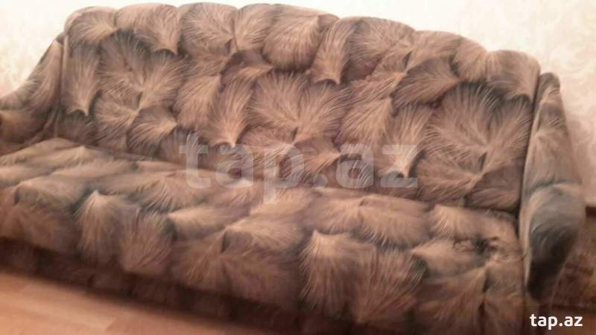

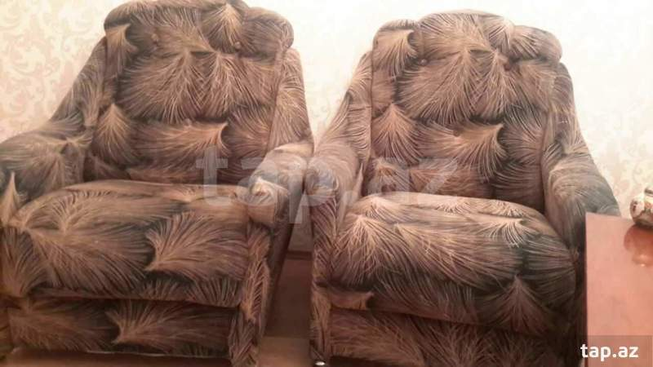

**[(070) 940-01-01](tel:(070)%20940-01-01)**  
**[(055) 606-14-67](tel:(055)%20606-14-67)**

Valeh goxel dolab

**[(055) 225-89-95](tel:(055)%20225-89-95)**

Ismayil mebel ustası

https://lalafo.az/ajax/mobile/31030996 [perviz](https://lalafo.az/ru/user/2853170)

Город:

Баку

https://lalafo.az/ajax/mobile/17326882

Əhmədli metrosunun cıxışında 9 mertebenin 3 mərtəbəsi, Araz marketin ustu Lerinqrad proyektli təzə Avropa tipli təmirli,1otağın 2 otağa peredeka olunmuş ev kirayə verilir. Mətbəxt balkona kecirilib mətbəxt otaq olub. Pol alman lamınatı. Oboy dekor. Balkonda teze paltar yuyan, təzə qaz plitesi, aspirator. Hamam teze temirlidir. Soyuducu mebel verilmir. Seyf dəmir qapısı var.

Birinci otaq : Eni - 3m 25 sm ; Uzunu - 5m 25 sm

İkinci otaq : Eni - 2m 6 sm ; Uzunu - 2m 88 sm;

Birinci balkon : Eni – 1m 15 sm; Uzunu - 6 m

İkinci balkon : Eni – 1m 8 sm; Uzunu - 3m 10 sm

Menzil bow olaraq verilir .Ev ilk defe temirden sonra kiraye verilir. Yalniz ailəli şəxslər zəng etsin.

vaqif.rzayev.70@bk.ru

350 manatan aşağı yeri yoxdu bu son qiyməti.

[hmid.quliyev@mail.ru](https://e.mail.ru/messages/inbox/)

[**(055) 602-08-11**](tel:(055)%20602-08-11)

**Димексин 1 ложка на 3 ложки воды**

**Цинковая вода**

Xətai rayonu Əhmədli metrosunun çıxışında Məhəmməd Hadi küçəsində 9 mertebeli binanin 3-cü mərtəbəsində ümumi sahəsi 43 kv m olan 1 otaqdan 2 otaqlıya düzəldilmiş evro temirli mənzil icarəyə verilir. Mənzil yalnız təzə mətbəx mebeli, paltaryuyan, qaz sobası, aspirator ilə təchiz edilib, mərkəzi istilik sistemi, qazı, suyu, işığı, sürətli lifti şəhərə çox gözəl mənzərəsi olan 2 eyvanı var. Mənzil ilk defe temirden sonra icarə verilir. Binanin həyətində avtomobil saxlamaq üçün dayanacaq. Bina şəhərin mərkəzi küçələrinin birində yerləşdiyindən yaxınlığında məktəblər, təlim və tədris mərkəzləri, uşaq baxçaları, ticarət obyektləri və digər sosial və kommersiya obyektləri yerləşir.

Xahis edirem yalniz ciddi sexsler zeng elesin.

350 manatan aşağı yeri yoxdu bu son qiyməti.

Kiraye ev axtaranlarin nezerine!!!   
Əziz və hörmətli müştərilər “NEW HOUSE” Daşınmaz Əmlak Agentliyi sizə her qiymete ofislerin veya mənzillerin alqi satqi ve kirayəsini təklif edir.   
Kohne tikili 2 otaq 43 kv.m 3/9 Mərtəbə   
Əhmədli metrosunun cıxışında 9 mertebenin 3 mərtəbəsi.Araz marketin üstu.Lerinqrad proyektli .Təzə Avropa tipli təmirli,1otağı 2 otağa peredeka olunmuş. Kuxnə balkona kecirilib kuxnəda otaq olub.Pol alman lamınatı.Oboy dekor .2 balkonu var biri 6 metr biride 2 metr .Balkonda teze paltar yuyan,təzə qaz plitesi, aspirator .Hamam teze temirlidir. Soyuducu mebel verilmir.Seyf dəmir qapısı var. Menzil bow olaraq verilir .Ev ilk defe temirden sonra kiraye verilir.   
Qiymet : 350 manat   
Xahis edirem yalniz ciddi sexsler zeng elesin.

Xetai r Ehmedli qes Ehmedli metrosuna yaxin Araz marketin yaninda Leninqrad layiheli 9mertebeli binanin 3-cu mertebesinde yerlesen 1otaqin 2 duzelmis menzil kiraye verilir. Menzilde yalniz metbex esyasi var otaqlar bosdur.su ,isiq,qaz daimidir.Istilik sistemi merkezidir.Yalniz aileli,ciddi sexsler muraciet etsinler.elave melumat ucun bu nomreden elaqe saxlaya bilersiz.

.Xais olunur fikri tamreal olan alici muraciet etsin Şirkət işçiləri,maklerlər narahat etməsin.

**elan.az/ru----**

**<http://domik.az>**

**http://az.virtual.su  
<http://alsat.az>+**

**<http://www.bul.az>+ bu sayt Işləmir**

**<http://unvan.az>**

**<http://birja-in.az> -**

**<http://qarabazar.az>+**

**<http://satal.az>**

**<http://emlak> ayda 2 elan olar**

**dashinmazemlak.az ------**

**<http://yeniemlak.az>**

**2el.az**

**<http://evin.az>**

**<http://vipemlak.az>**

**http://baku.cenotavr-az.com**

**<https://mulk.az>**

**<http://binam.az>**

**<http://binatap.az>**

**<http://birinde.az>**

**http://emlakbirjasi.com**

bakiemlak.az

http://emlakci.az<http://yenimulk.az>

**<https://ucuztap.az>**

**emlaklar.az**

**<http://bakuev.az>**

**<http://unvan.az>**

**<http://onix.az>**

**<http://respectgroup.az>**

**<http://elanyeri.com>**

**<http://azerbazar.az>**

**http://elanto.az**

https://lalafo.az

http://bizimemlak.az

http://teztap.az

kubik.az

tikili.az

<http://yenimarket.az>

realestate.com.az

vebmarket.az

<http://yenibazar.com>

das.com.az

Mne az.

<http://elanlar.com>

elansayti.az

<http://baku.azbgo.com>

**property.az**

som.az

<http://evelanlari.az>

mekan.az